|  |
| --- |
| **INFORME SOBRE LA ENCUESTA SOBRE LA INSTALACIÓN DE PARQUES EÓLICOS Y FOTOVOLTAICOS EN EL MAESTRAZGO Y GÚDAR-JAVALAMBRE** |

|  |
| --- |
| FICHA  Población global: 5400  Muestra: 184 (3,5% de la población)  Margen de error: **7,1** |

**INTRODUCCIÓN**

La siguiente encuesta consta de una muestra de 185 personas en una población global de 5445 personas en distintos municipios de la zona del Maestrazgo y Gúdar- Javalambre, entre ellos los afectados directamente por el proyecto del Clúster Maestrazgo.

El objetivo del trabajo es conocer la valoración de la población respecto a este proyecto, que ha generado mucho impacto mediático y social, y sobre el que se han vertido distintas opiniones, contradictorias entre sí, respecto a la opinión de la ciudadanía.

Las encuestas se han realizado mayoritariamente de forma presencial en el territorio, complementándose con encuestas telefónicas para alcanzar los objetivos de representatividad de la muestra establecidos previamente respecto a edad, numero de encuestas por municipio o sexo.

El cuestionario consta de 10 preguntas, la mayoría de respuesta simple en SI o NO, con alguna de respuesta múltiple o espontánea.

**ANÁLISIS**

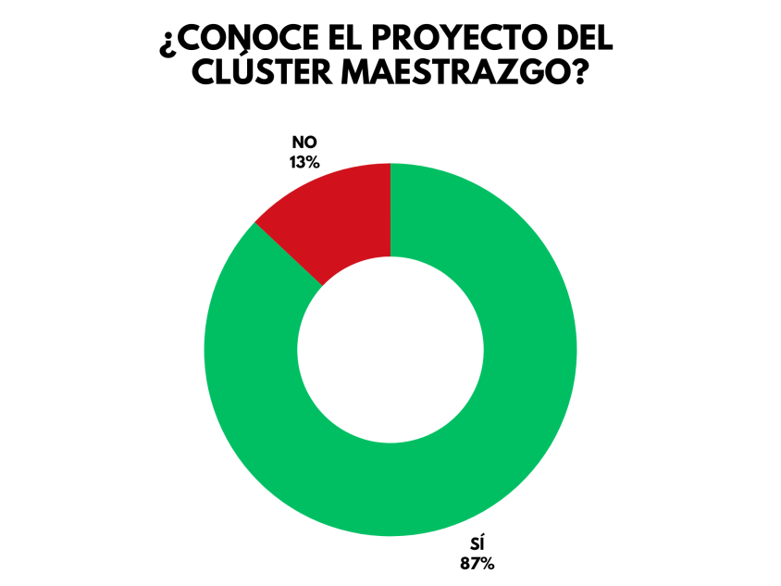

Ilustración 1: Conocimiento sobre el proyecto

Un 87% de los encuestados afirmaba conocer la actuación del Clúster del Maestrazgo, por lo que podemos deducir que la notoriedad y repercusión mediática del proyecto ha hecho que sea muy conocido. En las respuestas de cómo conocieron las actuaciones, un 65% de los encuestados afirma haberlo hecho mediante el boca a boca y solo el 12% afirman que fue el ayuntamiento quien les informó.

En esta pregunta, los encuestados podían elegir varias opciones a la vez. Por ello, a quienes no habían señalado la respuesta de haber conocido el proyecto por información facilitada por el consistorio, se les volvía a preguntar si el ayuntamiento les informó en algún momento de la implantación de estas energías renovables. A este respecto solo un 5% afirma haber sido informado por el consistorio. Por tanto, tan solo un **13,5%** de los vecinos de la zona dice haber sido informado por los ayuntamientos sobre los proyectos. Es importante recalcar que, al poder mencionar varias opciones, pueden responder ser informados por redes sociales y el ayuntamiento, por ejemplo.

La mayoría de vecinos, alrededor de un **68%**, afirman haber conocido el proyecto a través del boca a boca de otros vecinos.

Si aislamos las respuestas únicamente de los vecinos de los pueblos directamente afectados por el proyecto Clúster Maestrazgo, puesto que es razonable considerar que son los ayuntamientos directamente implicados como actores en el proceso quienes deberían realizar la información pública a sus vecinos, vemos que, en este caso, el **35%** de los vecinos responde en primera o segunda instancia haber sido informado por parte del consistorio.

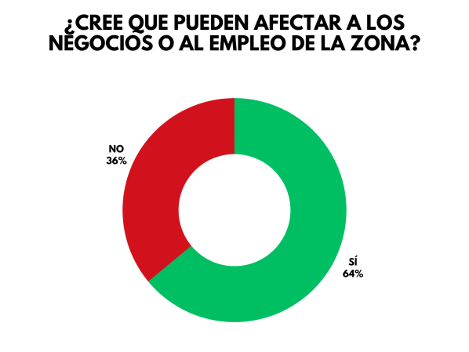

Ilustración 2: Afectación a negocios y empleo

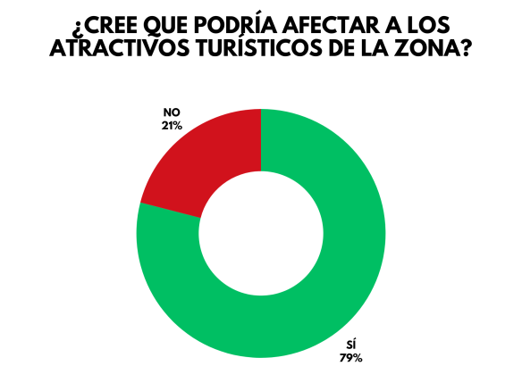

Ilustración 3: Afectación a atractivos turísticos

Queda demostrado que existe una preocupación por el impacto económico de estos proyectos en el territorio, ya que gran parte del tejido empresarial de la zona depende directa o indirectamente del turismo rural y de naturaleza. En este sentido, casi un 80% de los encuestados opinan que los atractivos turísticos se pueden ver afectados, mientras que un 64% opina que puede afectar a los negocios de la zona.

En otra pregunta al respecto de esta cuestión, un 80% de los encuestados también expresa la preocupación sobre la posibilidad de que algunos de los pueblos incluidos en la asociación de los Pueblos Más Bonitos de España, sean excluidos de la misma una vez se implante este proyecto.

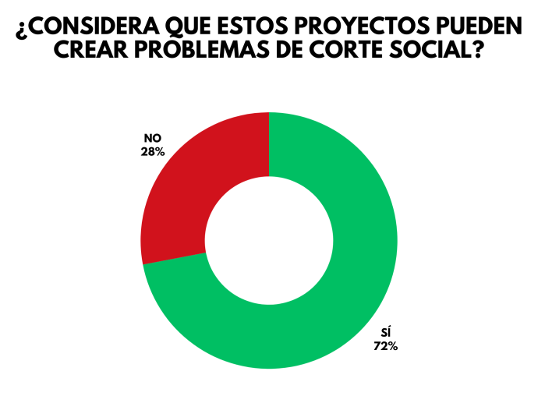

Ilustración 4: Afectación a problemas sociales

También queda patente la preocupación por los problemas de índole social que estos proyectos generan en la zona, con un 72% de respuestas afirmativas a la pregunta al respecto.

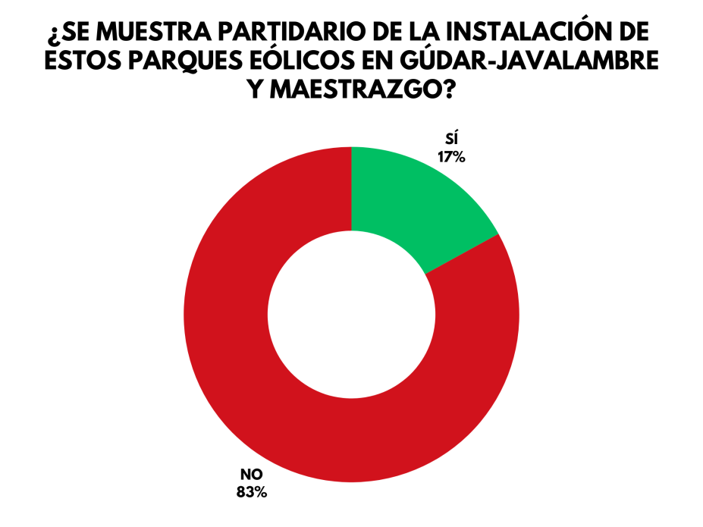

Ilustración 5: Opinión respecto al proyecto

Respecto a si se muestran partidarios de la instalación de estos parques en las comarcas, el 83% de las personas encuestadas muestran su desacuerdo con los mismos.

**CONCLUSIÓN**

La instalación del Clúster del Maestrazgo en las comarcas del Maestrazgo y Gúdar-Javalambre turolenses ha generado un importante debate público y una preocupación por su impacto social y económico. Según los datos obtenidos en esta encuesta, una amplia mayoría rechazaría estos proyectos al expresar preocupación por el impacto que pueden tener en los motores económicos actuales como el turismo.

Del mismo modo, se refleja que no ha habido un proceso de información pública idóneo, puesto que tan solo aproximadamente un tercio de los vecinos de los pueblos afectados afirman haber sido informados por sus ayuntamientos, los cuales juegan ese papel en este tipo de proyectos en comunidades pequeñas y envejecidos, donde cobran más importancia que en ámbitos urbanos. Se dejó esta cuestión al boca a boca, lo que pudo haber ayudado a generar incertidumbre al respecto.

En definitiva, se demuestra que existe un rechazo, o, al menos, una grave preocupación por el impacto de este proyecto en el territorio, frente al discurso que se ha querido manifestar por algunas partes de homogeneidad de opinión favorable y ninguna discusión al respecto.

|  |
| --- |
|  |
|  |